# 2 MEMBUAT KARAKTER

|  |  |  |
| --- | --- | --- |
| **NIM** | : | 2118041 |
| **Nama** | : | Andi Naufal Yutaka |
| **Kelas** | : | D |
| **Asisten Lab** | : | Mohammad Akbar Ilham (2118091) |
| **Baju Adat** | : | Baju Adat Sunda Beskap (Indonesia Barat) |
| **Referensi** | : | https://mengenalindonesia.com/pakaian-adat-sunda/ |

## Tugas 1 : Langkah-langkah Membuat Efek Backround Parallax dan Karakter Berjalan

1. **Camera Movement**
2. Buka Adobe Animate, lalu pilih HD dengan ukuran 1280 untuk *width* dan 720 untuk *height*, lalu klik *create*.

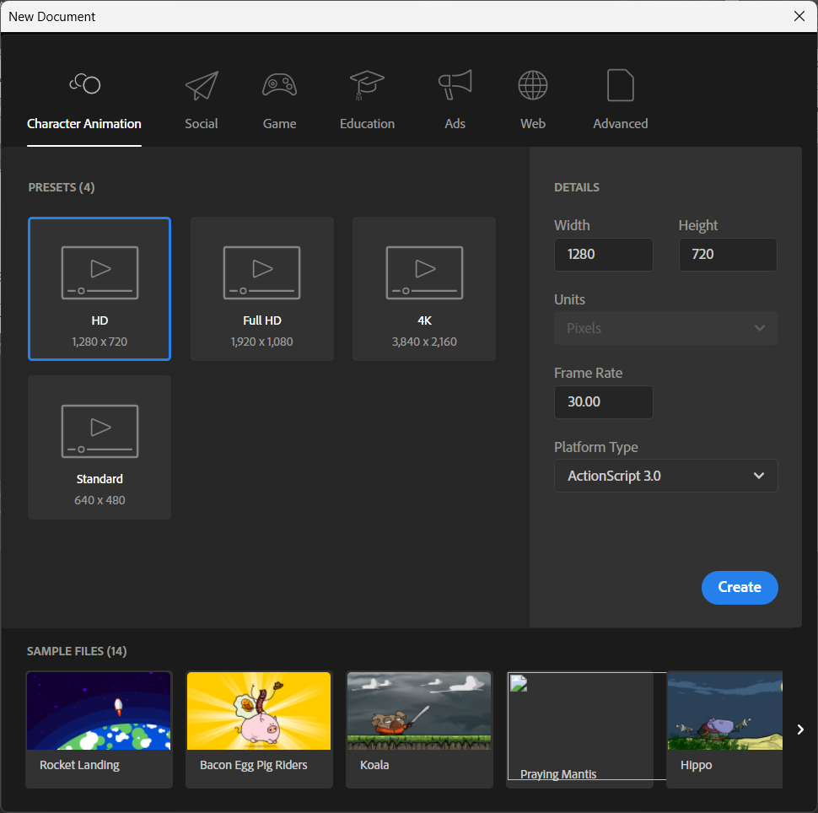

### Tampilan Membuat Dokumen Adobe Ilustrator Baru

1. Setelah itu akan tampil lembar kerja pada Adobe Animate seperti gambar dibawah ini.

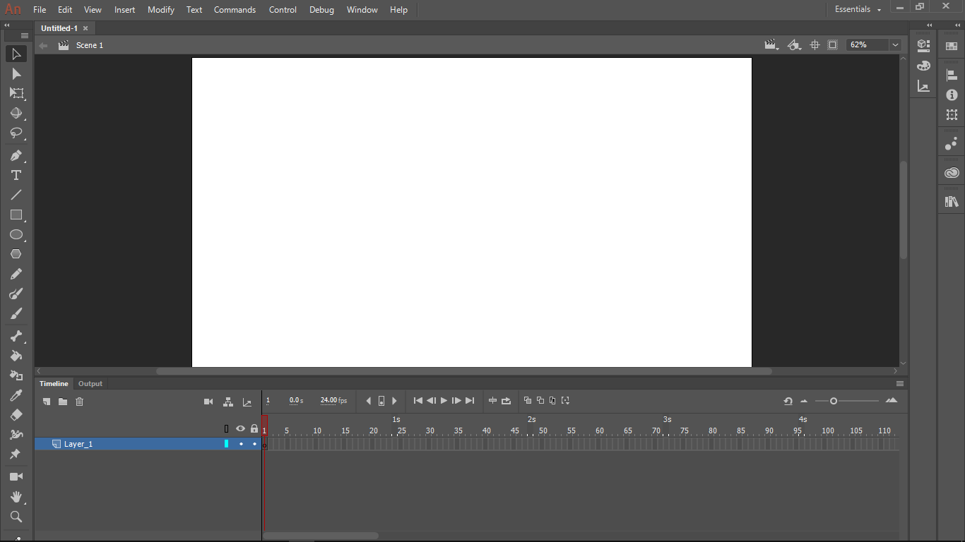

### Tampilan Lembar Kerja Adobe Ilustrator

1. Save As sebelum mulai membuat

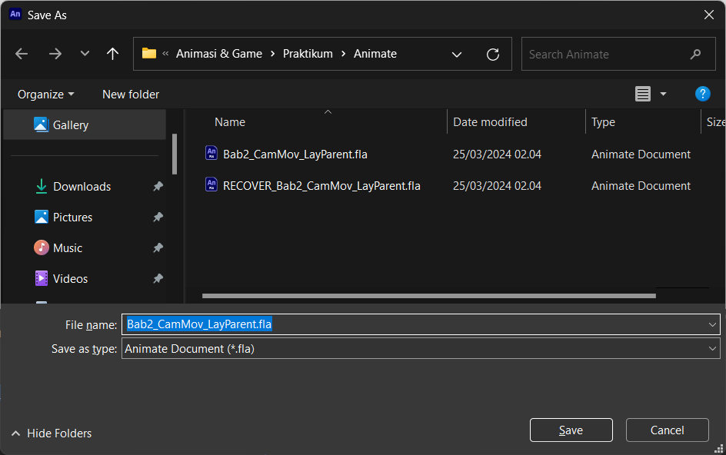

### Tampilan Save As

1. Lalu mengimport gambar Langit.png dengan caara file > Import > Import to Stage

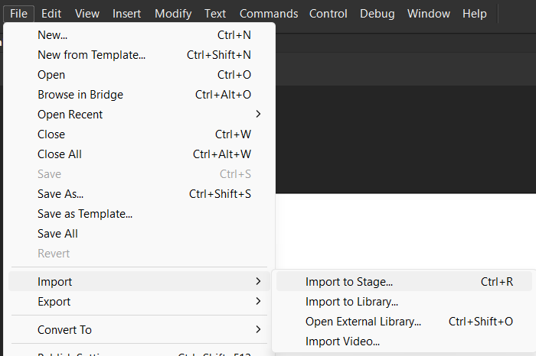

### Menu untuk mengimport gambar

1. Jangan lupa mengubah nama layernya menjadi Langit

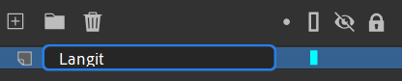

### Mengubah nama layer menjadi langit

1. Hasil dari import pada layer Langit

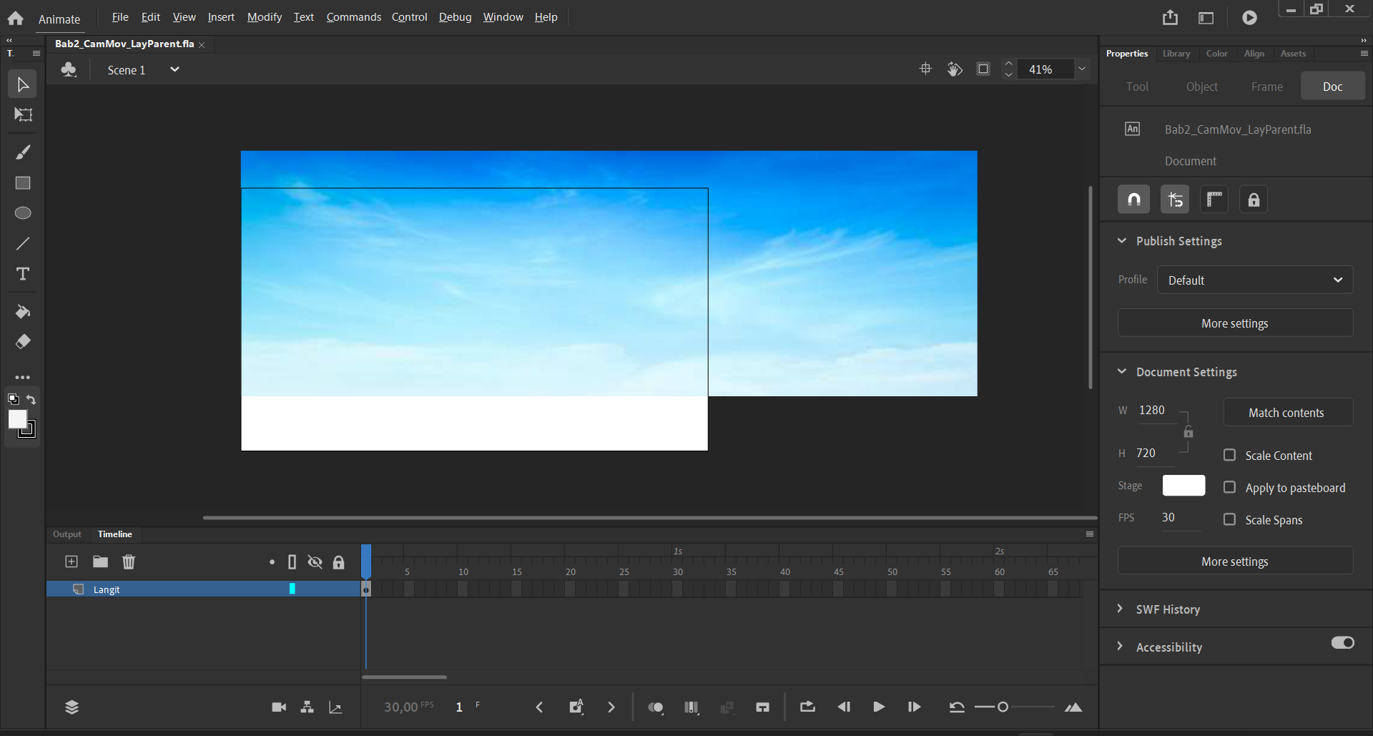

### Layer langit yang berhasil di import

1. Import juga layer lainnya

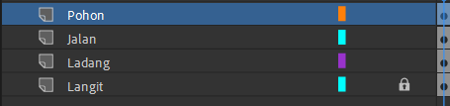

### Import layer

1. Untuk pohon kita *convert* *to* *symbol* dengan klik kanan pada pohon > *convert* *to* *symbol*

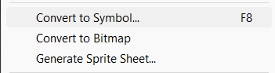

### Convert to symbol pada objek pohon

1. Ubah nama menjadi Pohon, dan ubah *type* menjadi *Graphic*

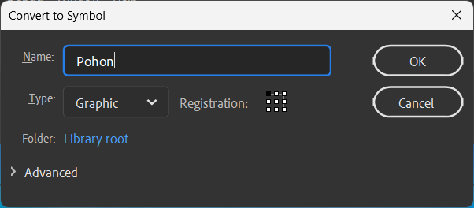

### Tampilan pada convert to symbol

1. Berikan *color* *effect* pada pohon dengan cara pilih *properties*, lalu cari *color effects > Brightness* dan ubah sesuai kebutuhan

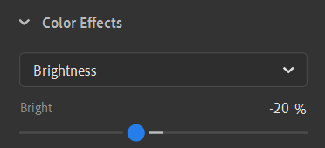

### Mengubah brightness pada pohon

1. Kunci semua layer

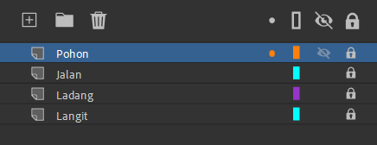

### Mengunci semua layer

1. Blok frame dari 0 sampai 215, lalu *insert* *keyframe*

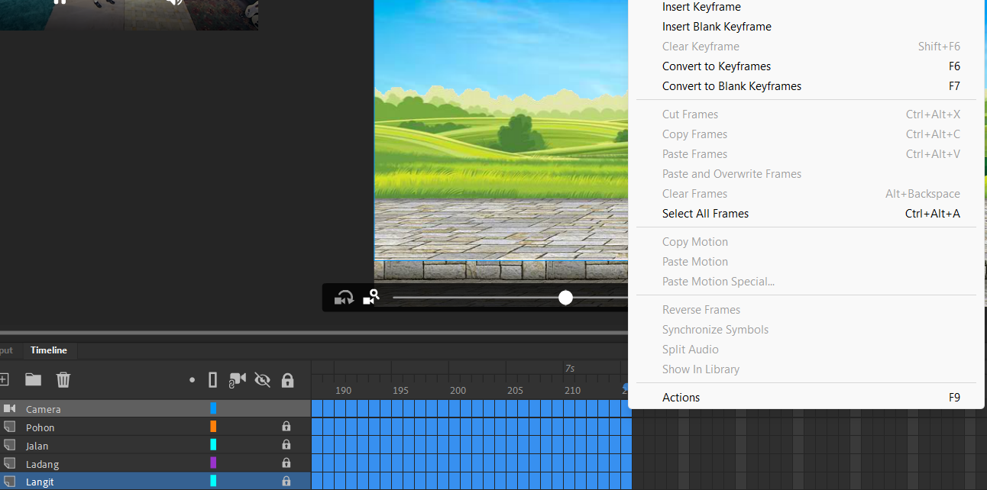

### Insert keyframe

1. Lalu *Create Classic Tween*

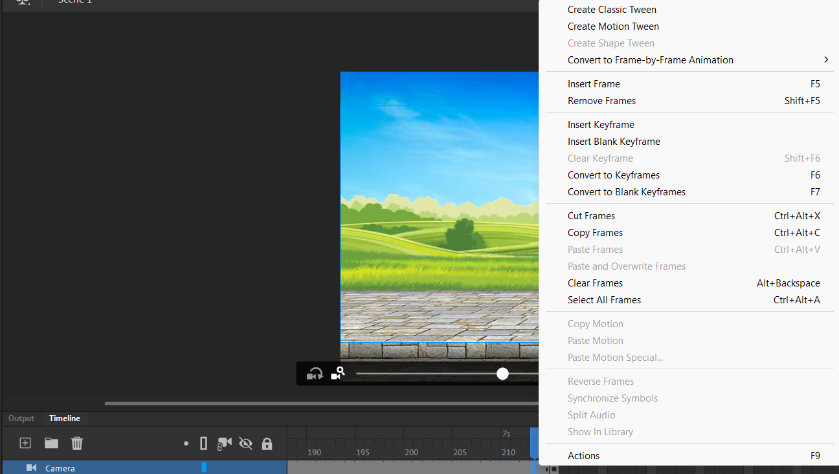

### Membuat Classic Tween

1. Lalu lanjut *import* > import to stage tugas pada pertemuan 1 yaitu membuat karakter

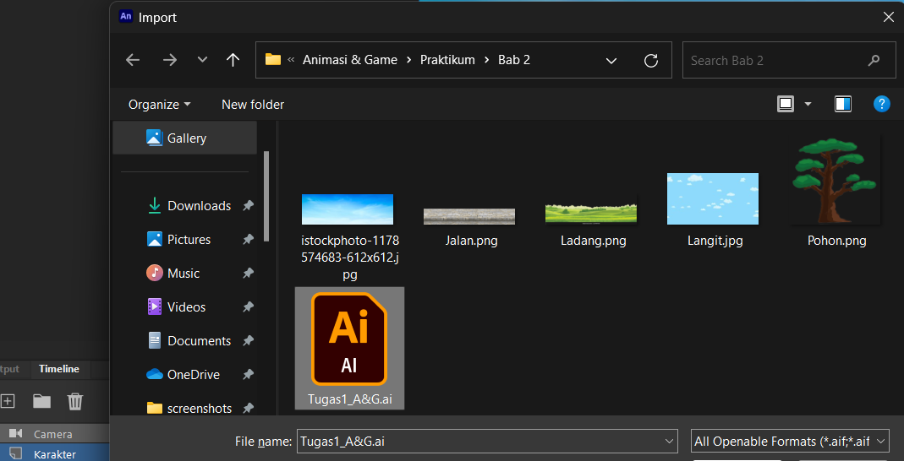

### Mengimport tugas 1

1. Saat tampilan berikut muncul langsung pilih *Import*

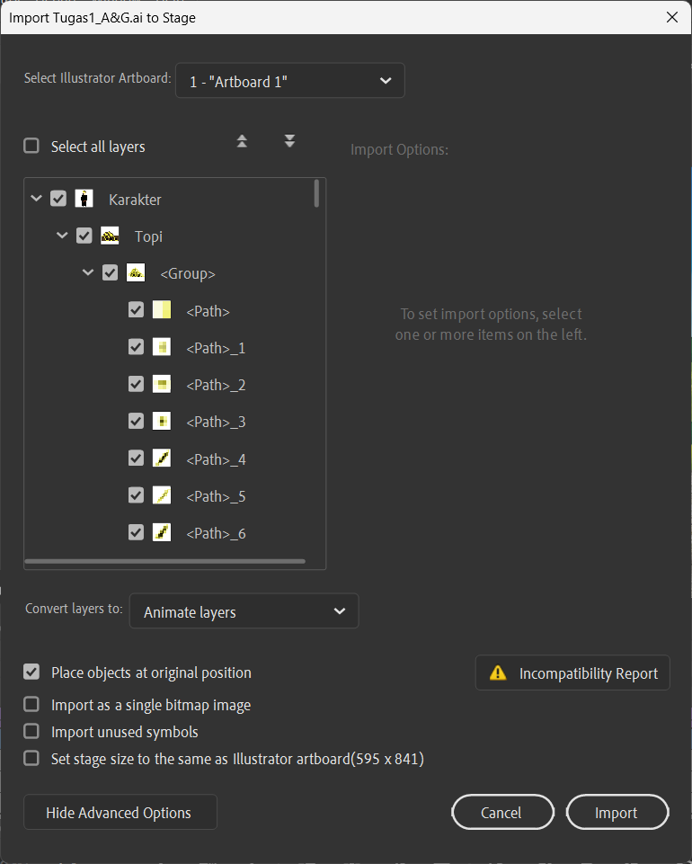

### Mengimport Karakter ke adobe animate

1. Adjust ukuran karakternya

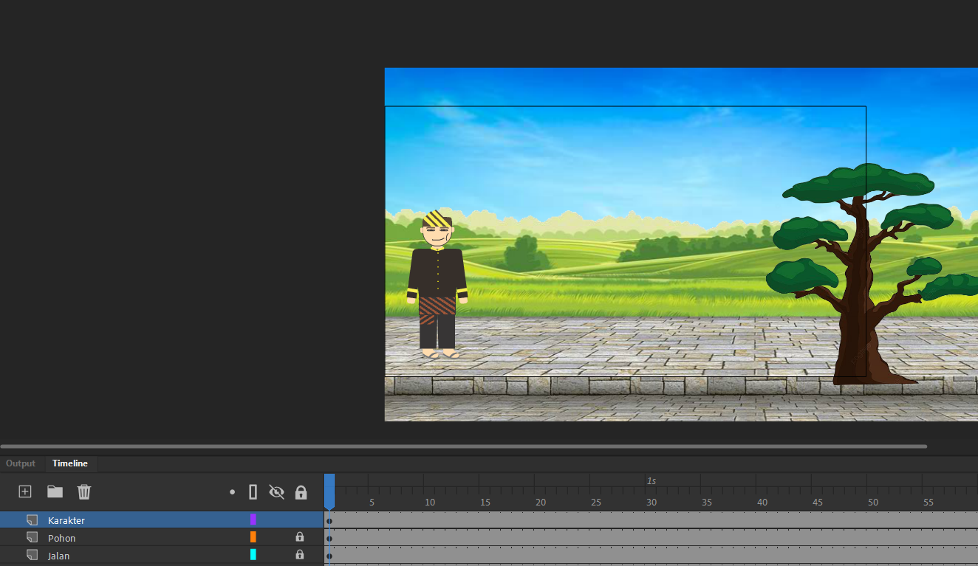

### Tampilan saat karakter sudah di *import*

1. *Convert* *to* *symbol* layer karakter pada frame 1

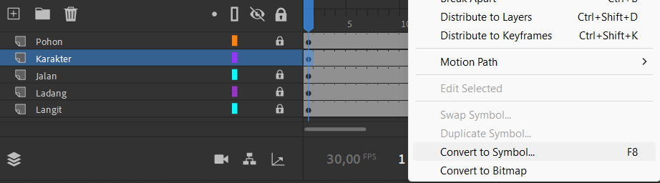

### a

1. Ubah nama menjadi karakter dan *type* *graphic* lalu ok.

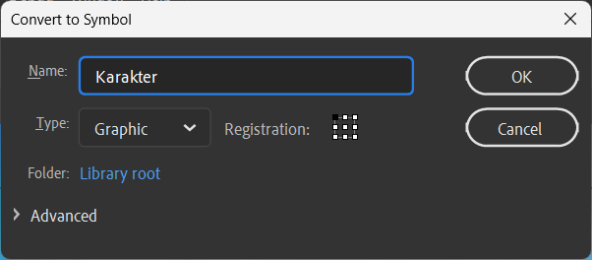

### Convert to symbol karakter

1. Klik 2 kali pada karakter dan akan tampil seperti ini

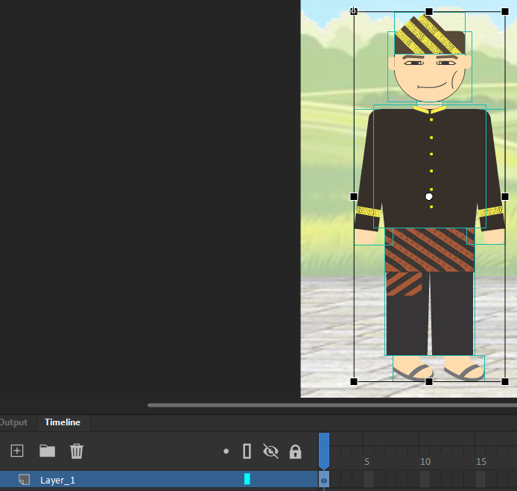

### Tampilan saat klik 2 kali pada symbol karakter

1. Lalu ctrl + x

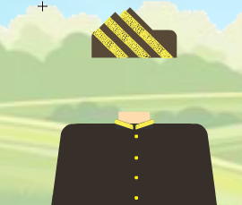

### Saat gambar di potong

1. Lalu tambah layer dan beri nama, jika sudah pencet ctrl + shift + V

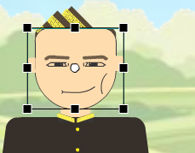

### Saat gambar sudah di paste

1. Lakukan ke seluruh bagian yang ada pada layer karakter sampai semua bagiannya memiliki layer masing masing

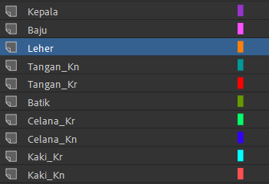

### Masing masing layer pada tiap bagian

1. Lalu *Convert* *to* *Symbol* pada semua bagian yang tadi sudah di pisah

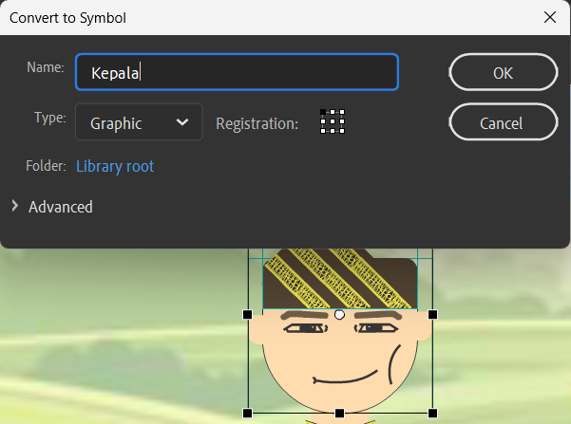

### Convert to Symbol pada salah satu bagian

1. Pilih *Show All Layer as Outlines* supaya memudahkan penggeseran titik putar



### Tombol Show All Layer as Outlines

1. Pindahkan titik putih atau titik putar ke tempat yang seharusnya dan lakukan ke seluruh bagian yang tadi dipisahkan.

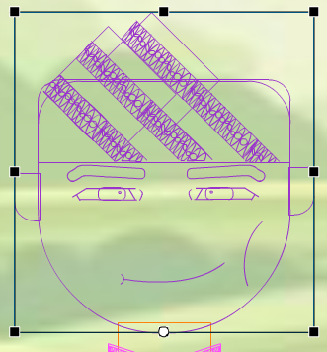

### Penggeseran titik pusat

1. Pilih *Show Parenting View*



### Lambang Show Parenting View

1. Ubah *Parenting* jadi seperti berikut

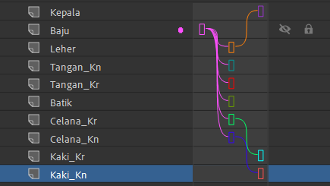

### Tampilan Parenting

1. Kalau sudah di parenting maka bisa di ubah posenya, sebelum ubah posenya anda harus *insert* *keyframe* di frame berapapun itu

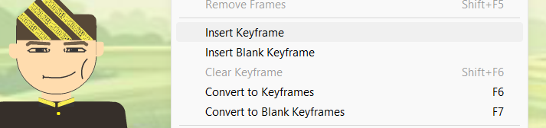

### Tampilan Insert Keyframe

1. Jika sudah, tiap tiap dari kelipatan 5 frame anda ubah posenya

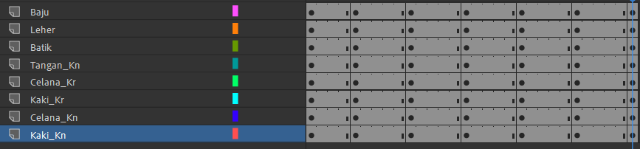

### Frame yang sudah di ubah

1. Lalu Pada Scene1 *insert keyframe* di frame 215 untuk karakternya

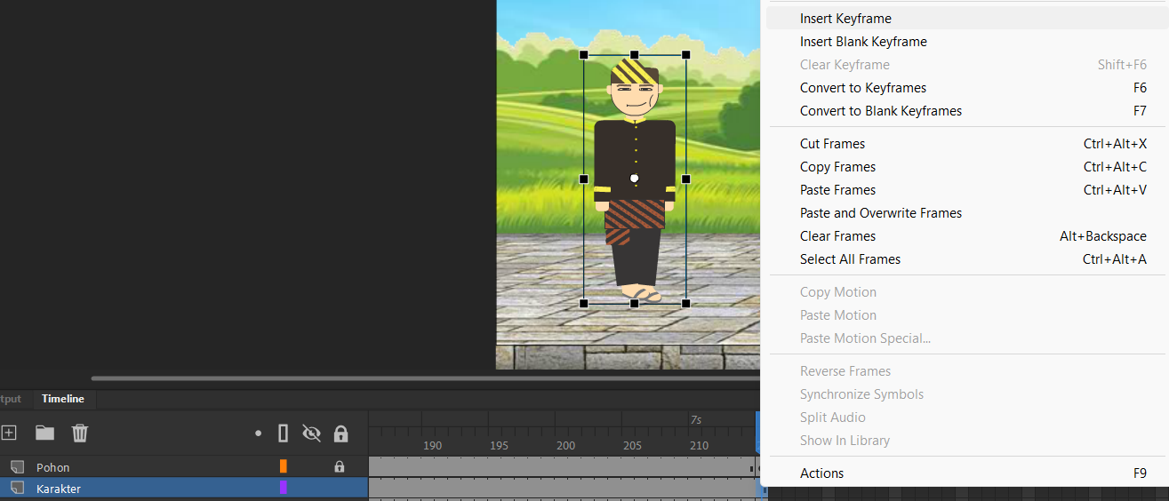

### Pemberian Keyframe pada karakter

1. pada layer karakter klik antara frame 1 – 215 lalu pilih *create classic tween*

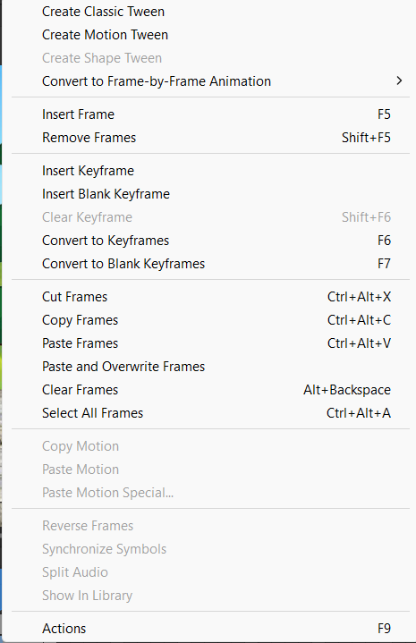

### Pilihan Classic Tween

1. Lalu untuk melihat hasilnya klik ctrl + Enter.

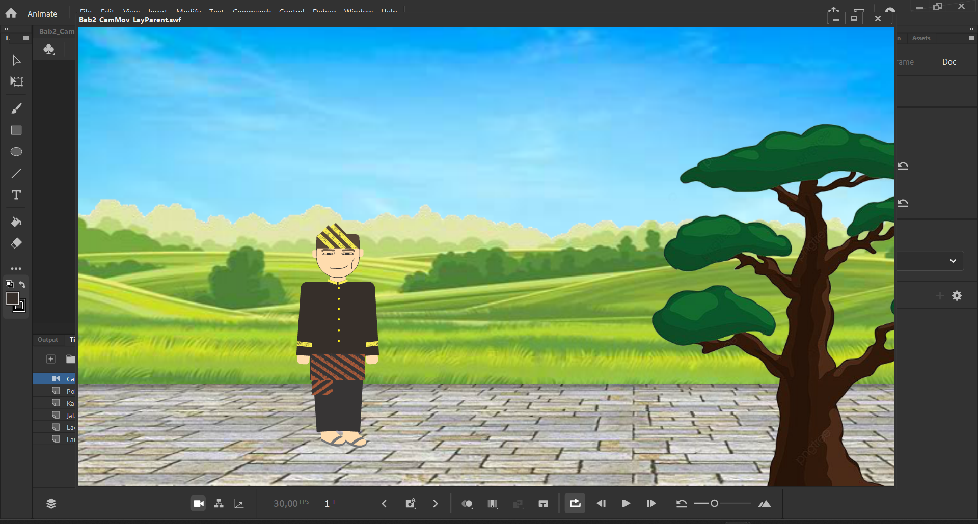

### Tampilan Akhir

1. **Link Repository Github**

anyutaka/2118041_PRAK_ANIGAME